SỞ GIÁO DỤC VÀ ĐÀO TẠO TIỀN GIANG ĐÁP ÁN KIỂM TRA CUỐI HKI
TRƯỜNG THPT LÊ THANH HIỀN NĂM HỌC: 2023-2024
Ngày kiểm tra: 25/12/2023 Môn: TOÁN 10

I. PHẦN TRẮC NGHIỆM (7.0 điểm):

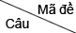 | 134 | 245 | 356 | 467 | 578 | 689
1 | A | D | B | D | C | B
2 | D | A | B | D | D | C
3 | D | B | A | A | C | C
4 | B | A | A | A | C | B
5 | A | C | C | C | D | D
6 | A | D | B | C | B | D
7 | B | A | C | D | C | B
8 | D | D | B | B | A | A
9 | B | D | D | D | D | C
10 | D | A | C | D | C | B
11 | C | B | D | B | A | D
12 | C | C | C | C | B | A
13 | D | D | A | B | A | D
14 | B | D | B | A | D | B
15 | C | B | D | C | C | A
16 | C | C | D | B | B | A
17 | A | A | B | B | D | C
18 | D | A | C | C | D | C
19 | C | D | D | C | C | A
20 | A | B | C | B | A | B
21 | C | C | C | B | B | D
22 | A | A | A | A | A | D
23 | D | A | B | D | D | C
24 | D | B | A | B | D | B
25 | B | C | D | A | B | A
26 | A | B | C | D | B | D
27 | A | B | A | A | C | D
28 | C | D | B | C | D | A
29 | C | C | D | D | A | C
30 | B | B | D | C | D | A
31 | D | D | A | C | A | B
32 | C | C | C | A | B | D
33 | C | C | B | A | A | A
34 | B | D | C | B | A | C
35 | B | A | A | D | D | C

II. PHẦN TỰ LUẬN(3.0 điểm):
Mã 134, 356, 578
Bài 1: (1,0 điểm) Cho hai tập hợp và . Tìm
Bài 2. (0,5 điểm). Tìm tập xác định của hàm số: .
Bài 3. (0,5 điểm). Tìm tọa độ đỉnh S của đồ thị hàm số :
Bài 4: (1,0 điểm) Gia đình bạn An lái xe theo góc định hướng trong phút với vận tốc , sau đó họ lái xe theo góc định hướng trong phút với vận tốc . Tính khoảng cách và góc định hướng của chiếc xe so với điểm xuất phát của nó.
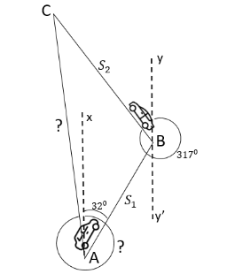

Câu | Nội dung | Điểm
Bài 1  (1,0 điểm) |  | 0.5  0.5
Bài 2. (0,5 điểm). | Hàm số xác định khi  Vậy tập xác định của hàm số là: | 0,25  0,25
Bài 3. (0,5 điểm). | Hoành độ  Đỉnh | 0,25  0,25
Bài 4  (1,0 điểm) | 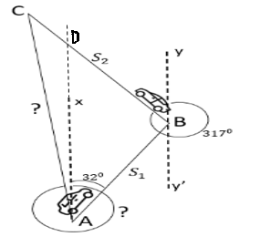  Đổi phút giờ, phút giờ  Quãng đường = , =.  Ta có . Áp dụng định lý côsin vào , ta có  (km).  Kéo dài cắt tại .  Xét có .  Áp dụng định lí sin vào , ta có  (km).  Áp dụng định lí sin vào , ta có  . | 0,25  0,25  0,25  0,25

Mã 245, 467, 689
Bài 1: (1,0 điểm) Cho hai tập hợp và . Tìm
Bài 2. (0,5 điểm). Tìm tập xác định của hàm số: .
Bài 3. (0,5 điểm). Tìm tọa độ đỉnh S của đồ thị hàm số :
Bài 4: (1,0 điểm) Gia đình bạn An lái xe theo góc định hướng trong phút với vận tốc , sau đó họ lái xe theo góc định hướng trong phút với vận tốc . Tính khoảng cách và góc định hướng của chiếc xe so với điểm xuất phát của nó.

Câu | Nội dung | Điểm
Bài 1  (1,0 điểm) |  | 0.5  0.5
Bài 2. (0,5 điểm). | Hàm số xác định khi  Vậy tập xác định của hàm số là: | 0,25  0,25
Bài 3. (0,5 điểm). | Hoành độ  Đỉnh | 0,25  0,25
Bài 4  (1,0 điểm) | Đổi phút giờ, phút giờ  Quãng đường = , =.  Ta có . Áp dụng định lý côsin vào , ta có  (km).  Kéo dài cắt tại .  Xét có .  Áp dụng định lí sin vào , ta có  (km).  Áp dụng định lí sin vào , ta có  . | 0,25  0,25  0,25  0,25

